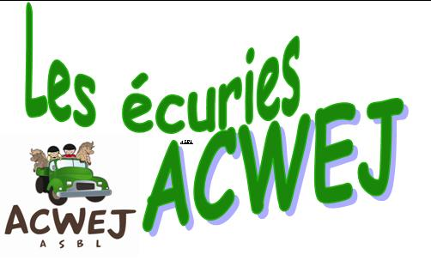
Formulaire d’Inscription Stage
Veuillez compléter les informations ci-dessous en majuscule et remettre ce formulaire à l’ASBL ACWEJ.
Afin que votre inscription soit valable et définitive, nous vous prions de bien vouloir effectuer le paiement du stage (x€/5jours) dans les 10 jours ouvrables au numéro de compte Be38 001-4828947-72
-Stage externe
-Stage interne
Le prix du stage en interne comprend ce qui suit :
-Repas de midi
-Collation
-Repas du soir
-Coucher
Données Personnelles :
Nom :……………………………………………
Prénom :………………………………………
Date de naissance : …./…./….
Rue :……………………………………………
N° Boite :…………………………………….
Code postal :……………………………….
Localité :……………………………………..
Personne à contacter et n° de téléphone en cas d’urgence
Tél 1 :………………………………………….
Tél 2 :………………………………………….
GSM 1 :……………………………………….
GSM 2 :……………………………………….
En ordre de vaccination contre le tétanos ? Si non, à réaliser AVANT le stage.
Allergies médicamenteuse, insectes ou alimentaires à nous signaler :
……………………………………………………………………………………………………………………..
……………………………………………………………………………………………………………………..
Recommandation particulières des parents :
…………………………………………………………………………………………………………………….
…………………………………………………………………………………………………………………….
ATTENTION : Nous attirons l’attention des parents sur la nécessité absolue de nous remettre les médicaments requis pour contrer les allergies éventuelles (ex. piqures d’insectes).
En inscrivant votre enfant, vous adhérer au règlement d’ordre intérieur. Si votre enfant doit prendre des médicaments pendant le stage, vous devez remplir une autorisation parentale. Vous permettez toute intervention médicale ou chirurgicale dont votre enfant pourrait avoir besoin durant le stage (en sachant que nous vous téléphonerons au préalable).
Vous autorisez l’ASBL ACWEJ à utiliser les éventuelles photos prises au cours des activités et sur lesquelles votre enfant figure, pour la publicité et le site de celle-ci.
Vous reconnaissez avoir pris connaissance du règlement d’ordre intérieur de l’ASBL ACWEJ annexé à la présente.
Signature du responsable :

